黄组卜辞遥缀一则
李 发（西南大学汉语言文献研究所）

笔者近来整理相关卜辞时发现《合集》36460与36457可遥缀，因孤陋寡闻，或许前人早已缀合，也可能因见不到原骨，只据拓片，缀合有误。于是向蔡哲茂、喻遂生先生请教，两位先生均予以了肯定，现不揣浅陋，向更多学人讨教。
图版：A：《合集》36460＋B：《合集》36457
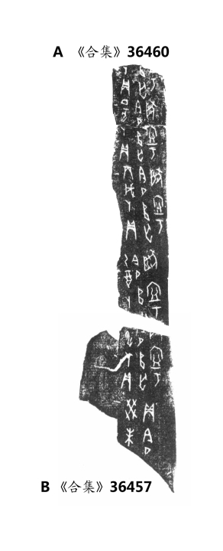
辞例：
癸未［卜］，贞今夕［亡。。］
［甲］申卜，贞［今］夕亡［］。。
乙酉卜，［贞］今夕［亡］。。
丙戌卜，贞今夕亡。。
丁亥卜，贞今夕亡。。
［戊子］卜，［贞今夕］亡［。］。
说明：
《合集》36460与36457辞例相同，字体相同，干支可以认为相连续。中间断裂部分当为“甲”“今”“”“亡”四字，其中“今”“”“亡”尚依稀可辨。

